命令

总

参考
- 动态执行命令
http://try.redis.io/
- 命令，完整从redis官方翻译过来，包括redis的其他文档。
http://doc.redisfans.com/
本文档是 Redis Command Reference 和 Redis Documentation 的中文翻译版： 所有 Redis 命令文档均已翻译完毕， Redis 最重要的一部分主题（topic）文档， 比如事务、持久化、复制、Sentinel、集群等文章也已翻译完毕。文档目前描述的内容以 Redis 2.8 版本为准， 查看更新日志(change log)可以了解本文档对 Redis 2.8 所做的更新。你可以通过网址 doc.redisfans.com 在线阅览本文档， 也可以下载 PDF 格式 或者 HTML 格式 的离线版本。

命令目录
说明：
下面列表保存了超链接信息，可以直接在相应命令位置，按下ctrl + 鼠标单击跳转到网页。
Key（键）  - DEL  - DUMP  - EXISTS  - EXPIRE  - EXPIREAT  - KEYS  - MIGRATE  - MOVE  - OBJECT  - PERSIST  - PEXPIRE  - PEXPIREAT  - PTTL  - RANDOMKEY  - RENAME  - RENAMENX  - RESTORE  - SORT  - TTL  - TYPE  - SCAN | - String（字符串）  - APPEND  - BITCOUNT  - BITOP  - DECR  - DECRBY  - GET  - GETBIT  - GETRANGE  - GETSET  - INCR (原子性自增操作)  - INCRBY  - INCRBYFLOAT  - MGET  - MSET  - MSETNX  - PSETEX  - SET  - SETBIT  - SETEX  - SETNX  - SETRANGE  - STRLEN | - Hash（哈希表）  - HDEL  - HEXISTS  - HGET  - HGETALL  - HINCRBY  - HINCRBYFLOAT  - HKEYS  - HLEN  - HMGET  - HMSET  - HSET  - HSETNX  - HVALS  - HSCAN | - List（列表）  - BLPOP  - BRPOP  - BRPOPLPUSH  - LINDEX  - LINSERT  - LLEN  - LPOP  - LPUSH  - LPUSHX  - LRANGE  - LREM  - LSET  - LTRIM  - RPOP  - RPOPLPUSH  - RPUSH  - RPUSHX
- Set（集合）  - SADD  - SCARD  - SDIFF  - SDIFFSTORE  - SINTER  - SINTERSTORE  - SISMEMBER  - SMEMBERS  - SMOVE  - SPOP  - SRANDMEMBER  - SREM  - SUNION  - SUNIONSTORE  - SSCAN | - SortedSet（有序集合）  - ZADD  - ZCARD  - ZCOUNT  - ZINCRBY  - ZRANGE  - ZRANGEBYSCORE  - ZRANK  - ZREM  - ZREMRANGEBYRANK  - ZREMRANGEBYSCORE  - ZREVRANGE  - ZREVRANGEBYSCORE  - ZREVRANK  - ZSCORE  - ZUNIONSTORE  - ZINTERSTORE  - ZSCAN | - Pub/Sub（发布/订阅）  - PSUBSCRIBE  - PUBLISH  - PUBSUB  - PUNSUBSCRIBE  - SUBSCRIBE  - UNSUBSCRIBE | - Transaction（事务）  - DISCARD  - EXEC  - MULTI  - UNWATCH  - WATCH
- Script（脚本）  - EVAL  - EVALSHA  - SCRIPT EXISTS  - SCRIPT FLUSH  - SCRIPT KILL  - SCRIPT LOAD | - Connection（连接）  - AUTH  - ECHO  - PING  - QUIT  - SELECT | - Server（服务器）  - BGREWRITEAOF  - BGSAVE  - CLIENT GETNAME  - CLIENT KILL  - CLIENT LIST  - CLIENT SETNAME  - CONFIG GET  - CONFIG RESETSTAT  - CONFIG REWRITE  - CONFIG SET  - DBSIZE  - DEBUG OBJECT  - DEBUG SEGFAULT  - FLUSHALL  - FLUSHDB  - INFO  - LASTSAVE  - MONITOR  - PSYNC  - SAVE  - SHUTDOWN  - SLAVEOF  - SLOWLOG  - SYNC  - TIME

zet

返回从某个score开始的，limit条数据：
ZREVRANGEBYSCORE gl1 1578 -inf WITHSCORES LIMIT 0 2
https://www.runoob.com/redis/sorted-sets-zrevrangebyscore.html

info

总

INFO [section]
以一种易于解释（parse）且易于阅读的格式，返回关于 Redis 服务器的各种信息和统计数值。
通过给定可选的参数 section ，可以让命令只返回某一部分的信息：
- server : 一般 Redis 服务器信息，包含以下域：
  - redis_version : Redis 服务器版本
  - redis_git_sha1 : Git SHA1
  - redis_git_dirty : Git dirty flag
  - os : Redis 服务器的宿主操作系统
  - arch_bits : 架构（32 或 64 位）
  - multiplexing_api : Redis 所使用的事件处理机制
  - gcc_version : 编译 Redis 时所使用的 GCC 版本
  - process_id : 服务器进程的 PID
  - run_id : Redis 服务器的随机标识符（用于 Sentinel 和集群）
  - tcp_port : TCP/IP 监听端口
  - uptime_in_seconds : 自 Redis 服务器启动以来，经过的秒数
  - uptime_in_days : 自 Redis 服务器启动以来，经过的天数
  - lru_clock : 以分钟为单位进行自增的时钟，用于 LRU 管理
- clients : 已连接客户端信息，包含以下域：
  - connected_clients : 已连接客户端的数量（不包括通过从属服务器连接的客户端）
  - client_longest_output_list : 当前连接的客户端当中，最长的输出列表
  - client_longest_input_buf : 当前连接的客户端当中，最大输入缓存
  - blocked_clients : 正在等待阻塞命令（BLPOP、BRPOP、BRPOPLPUSH）的客户端的数量
- memory : 内存信息，包含以下域：
  - used_memory : 由 Redis 分配器分配的内存总量，以字节（byte）为单位
  - used_memory_human : 以人类可读的格式返回 Redis 分配的内存总量
  - used_memory_rss : 从操作系统的角度，返回 Redis 已分配的内存总量（俗称常驻集大小）。这个值和 top 、 ps 等命令的输出一致。
  - used_memory_peak : Redis 的内存消耗峰值（以字节为单位）
  - used_memory_peak_human : 以人类可读的格式返回 Redis 的内存消耗峰值
  - used_memory_lua : Lua 引擎所使用的内存大小（以字节为单位）
  - mem_fragmentation_ratio : used_memory_rss 和 used_memory 之间的比率
  - mem_allocator : 在编译时指定的， Redis 所使用的内存分配器。可以是 libc 、 jemalloc 或者 tcmalloc 。
在理想情况下， used_memory_rss 的值应该只比 used_memory 稍微高一点儿。
当 rss > used ，且两者的值相差较大时，表示存在（内部或外部的）内存碎片。
内存碎片的比率可以通过 mem_fragmentation_ratio 的值看出。
当 used > rss 时，表示 Redis 的部分内存被操作系统换出到交换空间了，在这种情况下，操作可能会产生明显的延迟。
Because Redis does not have control over how its allocations are mapped to memory pages, high used_memory_rss is often the result of a spike in memory usage.
当 Redis 释放内存时，分配器可能会，也可能不会，将内存返还给操作系统。
如果 Redis 释放了内存，却没有将内存返还给操作系统，那么 used_memory 的值可能和操作系统显示的 Redis 内存占用并不一致。
查看 used_memory_peak 的值可以验证这种情况是否发生。
- persistence : RDB 和 AOF 的相关信息
- stats : 一般统计信息
- replication : 主/从复制信息
- cpu : CPU 计算量统计信息
- commandstats : Redis 命令统计信息
- cluster : Redis 集群信息
- keyspace : 数据库相关的统计信息
- all : 返回所有信息
- default : 返回默认选择的信息

返回结果
redis> INFO
# Server
redis_version:2.5.9
redis_git_sha1:473f3090
redis_git_dirty:0
os:Linux 3.3.7-1-ARCH i686
arch_bits:32
multiplexing_api:epoll
gcc_version:4.7.0
process_id:8104
run_id:bc9e20c6f0aac67d0d396ab950940ae4d1479ad1
tcp_port:6379
uptime_in_seconds:7
uptime_in_days:0
lru_clock:1680564

# Clients
connected_clients:1
client_longest_output_list:0
client_biggest_input_buf:0
blocked_clients:0

# Memory
used_memory:439304
used_memory_human:429.01K
used_memory_rss:13897728
used_memory_peak:401776
used_memory_peak_human:392.36K
used_memory_lua:20480
mem_fragmentation_ratio:31.64
mem_allocator:jemalloc-3.0.0

# Persistence
loading:0
rdb_changes_since_last_save:0
rdb_bgsave_in_progress:0
rdb_last_save_time:1338011402
rdb_last_bgsave_status:ok
rdb_last_bgsave_time_sec:-1
rdb_current_bgsave_time_sec:-1
aof_enabled:0
aof_rewrite_in_progress:0
aof_rewrite_scheduled:0
aof_last_rewrite_time_sec:-1
aof_current_rewrite_time_sec:-1

# Stats
total_connections_received:1
total_commands_processed:0
instantaneous_ops_per_sec:0
rejected_connections:0
expired_keys:0
evicted_keys:0
keyspace_hits:0
keyspace_misses:0
pubsub_channels:0
pubsub_patterns:0
latest_fork_usec:0

# Replication
role:master
connected_slaves:0

# CPU
used_cpu_sys:0.03
used_cpu_user:0.01
used_cpu_sys_children:0.00
used_cpu_user_children:0.00

# Keyspace

sort 排序
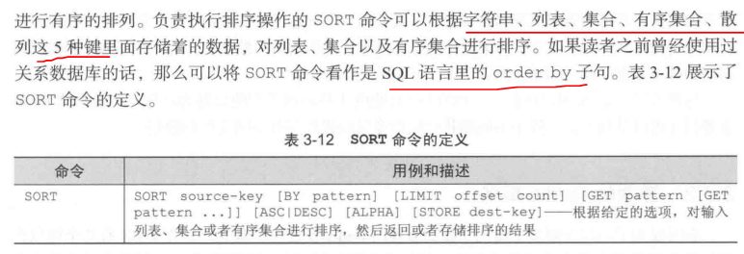
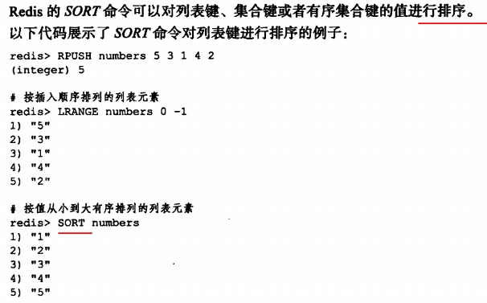

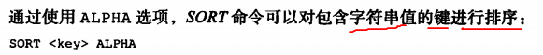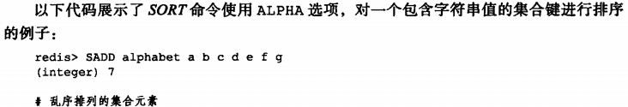
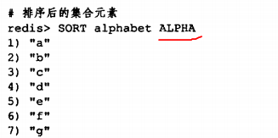
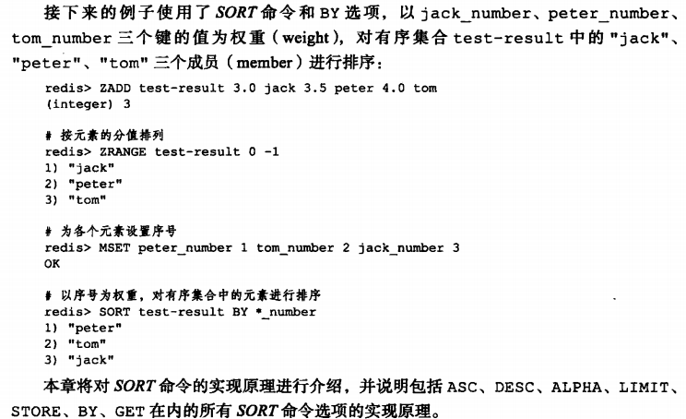
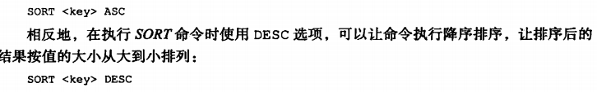
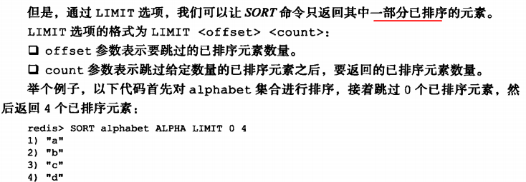

keys 正则查找key

总
KEYS pattern
查找所有符合给定模式 pattern 的 key 。
KEYS * 匹配数据库中所有 key 。
KEYS h?llo 匹配 hello ， hallo 和 hxllo 等。
KEYS h*llo 匹配 hllo 和 heeeeello 等。
KEYS h[ae]llo 匹配 hello 和 hallo ，但不匹配 hillo 。
特殊符号用 \ 隔开
KEYS 的速度非常快，但在一个大的数据库中使用它仍然可能造成性能问题，如果你需要从一个数据集中查找特定的 key ，你最好还是用 Redis 的集合结构(set)来代替。
可用版本：
>= 1.0.0
时间复杂度：O(N)， N 为数据库中 key 的数量。
返回值：
符合给定模式的 key 列表。

禁止在线上运行keys!!
一、一个新闻
新闻内容如下：php工程师执行redis keys * 导致数据库宕机！
某公司技术部发生2起本年度PO级特大事故，造成公司资金损失400万，原因如下：
由于php工程师直接操作上线redis，执行：
keys * wxdb（此处省略）cf8*
这样的命令，导致redis锁住，导致CPU飙升，引起所有支付链路卡住，等十几秒结束后，所有的请求流量全部挤压到了rds数据库中，使数据库产生了雪崩效应，发生了数据库宕机事件。
该公司表示，如再犯类似事故，将直接开除，并表示之后会逐步收回运维部各项权限！
二、一条铁律
在业内，redis开发规范中有一条铁律如下所示：
线上Redis禁止使用Keys正则匹配操作！
然而大家都知道，却一直忘记，所以事故会不断的发生。
下面讲一讲在线上执行正则匹配操作，引起缓存雪崩，最终数据库宕机的原因。
三、分析原因
OK，先说两句废话：
1、redis是单线程的，其所有操作都是原子的，不会因并发产生数据异常；
2、使用高耗时的Redis命令是很危险的，会占用唯一的一个线程的大量处理时间，导致所有的请求都被拖慢。（例如时间复杂度为O(N)的KEYS命令，严格禁止在生产环境中使用）；
有上面两句作铺垫，原因就显而易见了！
运维人员进行keys *操作，该操作比较耗时，又因为redis是单线程的，所以redis被锁住；
此时QPS比较高，又来了几万个对redis的读写请求，因为redis被锁住，所以全部Hang在那；
因为太多线程Hang在那，CPU严重飙升，造成redis所在的服务器宕机；
所有的线程在redis那取不到数据，一瞬间全去数据库取数据，数据库就宕机了；
需要注意的是，同样危险的命令不仅有keys *，还有以下几组：
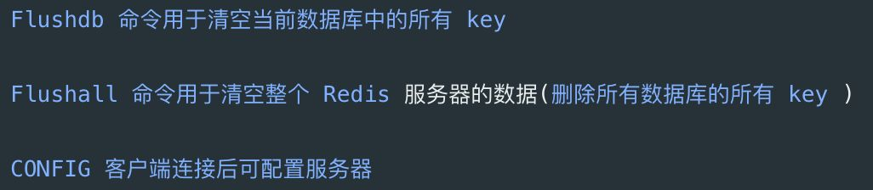
因此，一个合格的redis运维或者开发，应该懂得如何禁用上面的命令。所以我一直觉得出现新闻中那种情况的原因，一般是人员的水平问题。
四、怎么禁用这些命令呢？
就是在redis.conf中，在SECURITY这一项中，我们新增以下命令：
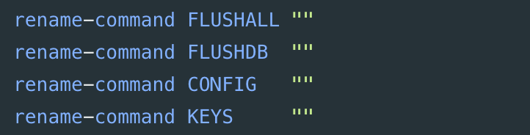
另外，对于FLUSHALL命令，需要设置配置文件中appendonly no，否则服务器是无法启动。
注意了，上面的这些命令可能有遗漏，大家可以查官方文档。除了Flushdb这类和redis安全隐患有关的命令意外，但凡发现时间复杂度为O(N)的命令，都要慎重，不要在生产上随便使用。例如hgetall、lrange、smembers、zrange、sinter等命令，它们并非不能使用，但这些命令的时间复杂度都为O(N)，使用这些命令需要明确N的值，否则也会出现缓存宕机。
五、改良建议
业内建议使用scan命令来改良keys和SMEMBERS命令：
Redis2.8版本以后有了一个新命令scan，可以用来分批次扫描redis记录，这样肯定会导致整个查询消耗的总时间变大，但不会影响redis服务卡顿，影响服务使用。
具体使用，大家详情可以自己查阅下面这份文档：
http://doc.redisfans.com/key/scan.html

替代方案 scan
说了那么多，这也不行那也不好的，究竟怎么办呢，Redis 为了解决这个问题，它在 2.8 版本中加入了指令：scan。
好，那我们现在就来看一下这个命令：
- scan - cursor [MATCH pattern] [COUNT count]
用于迭代当前数据库中的数据库键

相比 keys ，我们来看一下 scan 的特点：
- 复杂度虽然也是 O (n)，但是它是通过游标分步进行的，不会阻塞线程；
- 提供 limit 参数，可以控制每次返回结果的最大条数，limit 只是对增量式迭代命令的一种提示 (hint)，返回的结果可多可少；
- 同 keys 一样，它也提供模式匹配功能；
- 服务器不需要为游标保存状态，游标的唯一状态就是 scan 返回给客户端的游标整数；
- 返回的结果可能会有重复，需要客户端去重复，这点非常重要；
- 遍历的过程中如果有数据修改，改动后的数据能不能遍历到是不确定的；
- 单次返回的结果是空的并不意味着遍历结束，而要看返回的游标值是否为零
SCAN cursor [MATCH pattern] [COUNT count]
SCAN 命令及其相关的 SSCAN 命令、 HSCAN 命令和 ZSCAN 命令都用于增量地迭代（incrementally iterate）一集元素（a collection of elements）：
SCAN 命令用于迭代当前数据库中的数据库键。
SSCAN 命令用于迭代集合键中的元素。
HSCAN 命令用于迭代哈希键中的键值对。
ZSCAN 命令用于迭代有序集合中的元素（包括元素成员和元素分值）。

redis-benchmark 性能测试
Redis 性能测试是通过同时执行多个命令实现的。
redis 性能测试的基本命令如下：
redis-benchmark [option] [option value]

命令实例

登录 & 执行
可以使用两种方式连接redis服务器。
第一种：交互式方式
redis-cli -h {host} -p {port}方式连接，然后所有的操作都是在交互的方式实现，不需要再执行redis-cli了。
$redis-cli -h 127.0.0.1-p 6379
127.0.0.1：6379>set hello world
OK
127.0.0.1：6379>get hello
"world"

第二种方式：命令方式
redis-cli -h {host} -p {port} {command}直接得到命令的返回结果。
$redis-cli -h 127.0.0.1-p 6379 get hello
"world"

redis-cli包含很多参数，如-h，-p，要了解全部参数，可用redis-cli -help命令。

